Блок2 Практикум 5 : Парное выравнивание белков
Нуждиной Екатерины, 1 курс ФББ
Задание №1
В этом задании нужно получить несколько коротких фрагментов (по 20 аминокислот) из искусственно смоделированного мутанта своего белка (в моем случае - белка YQGN_BACSU) при помощи специального скрипта evolve_protein.pl .

Таблица №1
Параметр | Опция для скрипта | Мутант № 1_1 | Мутант № 2_1 | Мутант № 3_1
Вероятность изменения остатка (моделирующая «ошибку» ДНК- полимеразы) | -c | 0.6 | 0.6 | 0.4
Вероятность замены остатка в случае, если данная позиция будет изменена. | -r | 0.6 | 0.8 | 0.8

Запустим скрипт evolve_protein.pl из Putty с нужными нам параметрами (вместо «…» берем соответствующий параметр из таблицы №1 для каждого из мутантов, вместо «///» номер мутанта).
- perl evolve_protein.pl -i P54491.fasta –с … –r … -o P54491_result_///.txt
После получения 3-ех файлов содержащих мутированные последовательности белка из 20 аминокислот создадим файлы формата .fasta, содержащие fasta исходного белка и мутированной последовательности.
Настроим цветовую схему в JalView для аминокислот следующим образом:
- Положительно заряженные – Lys(K), Arg(R), His(H) - светло-зеленым цветом
- Отрицательно заряженные – Asp(D), Glu(E) – синим цветом
- Полярные – Ser(S), Thr(T), Cys(C), Met(M), Asn(N), Gln(Q) – красным цветом
- Неполярные – Gly(G), Ala(A), Val(V), Leu(L), Ile(I), Pro(P) – желтым
- Ароматические – Phe(F), Tyr(Y), Trp(W) – темно-зеленым
Для этого зайдем в colour user defined. В открывшемся окне для аминокислот слева выберем соответственный цвет справа. Сохраним схему «save scheme»

Мутант № 1_1
Вероятность изменения остатка - 0,6. Вероятность замены остатка в случае, если данная позиция будет изменена - 0,6.
Процент идентичности: 9/25 (36%)
Процент сходства:12 /25 (48%)
Вес по матрице BLOSUM62: 5 - 4 – 4 - 4 – 4 +6+6+7-1-3+0 - 4 – 4+4+5+7-1+0-1+5+0-1+0+1+4-2 = 17
Рис.1 (Выравнивание мутированного фрагмента[нижняя последовательность] с исходным белком[верхняя])
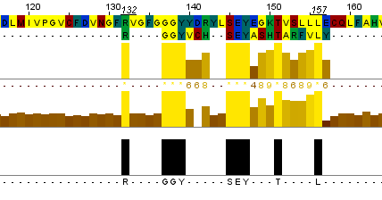

Мутант № 2_1
Вероятность изменения остатка - 0,6. Вероятность замены остатка в случае, если данная позиция будет изменена - 0,8.
Процент идентичности: 8/23 (35,8%)
Процент сходства: 11/23 (47,8%)
Вес по матрице BLOSUM62: -3+4+6+4-1+1-4-4+2+7+0-2-1-2+4-3-1+4-4+5-1-1-4+4 = 10
Рис.2 (Выравнивание мутированного фрагмента[нижняя последовательность] с исходным белком[верхняя])
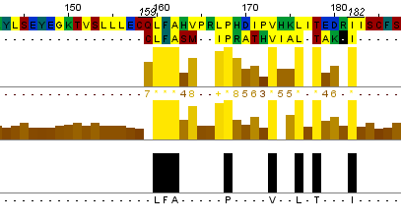
Мутант № 3_1
Вероятность изменения остатка - 0,4. Вероятность замены остатка в случае, если данная позиция будет изменена - 0,8.
Процент идентичности: 15/20 (75%)
Процент сходства: 16/20 (80%)
Вес по матрице BLOSUM62: 4+5+4+4-2+6+4-3+6+6+4+0+6-3+5-2+6+6+6+6 = 68
Рис.3 (Выравнивание мутированного фрагмента[нижняя последовательность] с исходным белком[верхняя])
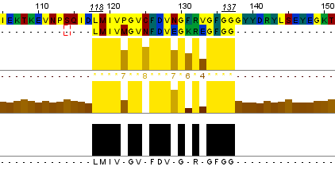
Заданные параметры для мутанта2 дают с вероятностью 0,6*0,8=0,48 дают замену аминокислотного остатка в определенной позиции.
Последовательность (-c 0.4 -r 0.8) больше всего схожа с изначальной.

Задание №2
Нужно было построить выравнивание своего белка и его предполагаемых ортологов или гомологов.
Были выбраны следующие ортологи:
YQGN_BACSU , A7Z6Q5_BACA2 и Q65HC6_BACLD
При помощи программы Jalview 2.8 с использованием Muscle были получены выравнивания этих последовательностей.
Последовательности попарно анализировались с использованием команды infoalign пакета EMBOSS. Для этого мы зашли через Putty и ввели в командную строку infoalign file.fasta , где file – это путь к файлу с попарными выравниваниями. Получили два соответствующих файла (nuzhdina_yqgn_a7z6q5.infoalign и nuzhdina_yqgn_q65hc6.infoalign)
Для каждой пары определялся процент идентичности, процент сходства.
Name SeqLen AlignLen Gaps GapLen Ident Similar Differ % Change Weight
YQGN_BACSU 187 187 0 0 187 0 0 0.000000 1.000000
A7Z6Q5_BACA2 184 184 0 0 104 27 53 43.478260 1.000000

Соответственно процент идентичности = 104*100/184 – 56.52%,
Процент сходства = (94+15)*100/184 – 59.24%

Name SeqLen AlignLen Gaps GapLen Ident Similar Differ % Change Weight
YQGN_BACSU 187 187 0 0 187 0 0 0.000000 1.000000
Q65HC6_BACLD 190 190 0 0 94 38 58 50.526318 1.000000

Соответственно процент идентичности = 94*100/190 – 49.47%,
Процент сходства = (27+94)*100/190 – 63.68%

Раскрасим выравнивание по схеме ClustalX (colourClustalX). Выберем опцию "Above identity ntreshold" для того, чтобы окрашивать только те позиции, в которых превышен процент совпадающих букв (так, чтобы окрашивались позиции, в которых, как минимум, две совпадающие буквы). Для этого порог "identity treshold" установим на 60. (см. рис.2)
Рис.2 Выравнивание ортологов белка 1YDM, раскрашенное по схеме ClustalX c порогом identity treshold равным 60.
Сохраним проект JalViw (формат - .jar):
Выберем в главном окне «file» «Save Project»

